



Auszeichnungsfeier

**Carl-von-Linde-Gymnasium Kempten**

**09.02.2018**

**Beginn: 17.00Uhr**

Initiative des P-Seminars 2016/18

„Fairtrade in der Schule- Nachhaltigkeit in der Pause“

unterstützt durch das Schülercafé

unter der Leitung von

Frau OStR i.BV. A. Brunner

Klavier



Initiative des P-Seminars 2016/18

„Fairtrade in der Schule- Nachhaltigkeit in der Pause“

unterstützt durch das Schülercafé

unter der Leitung von

Frau OStR i.BV. A. Brunner

Initiative des P-Seminars 2016/18

„Fairtrade in der Schule- Nachhaltigkeit in der Pause“

unterstützt durch das Schülercafé

unter der Leitung von

Frau OStR i.BV. A. Brunner

Initiative des P-Seminars 2016/18

„Fairtrade in der Schule- Nachhaltigkeit in der Pause“

unterstützt durch das Schülercafé

unter der Leitung von

Frau OStR i.BV. A. Brunner

Initiative des P-Seminars 2016/18

„Fairtrade in der Schule- Nachhaltigkeit in der Pause“

unterstützt durch das Schülercafé

unter der Leitung von

Frau OStR i.BV. A. Brunner

**Teil 1 (im Musiksaal)**

Festakt mit Urkundenverleihung durch Frau Krojer

von TransFair e.V.

**Teil 2 (in der Aula)**

feierliche Einweihung des Fairomaten durch die Sponsoren

*Begrüßung durch OStD H.Brücklmayr (Schulleiter)

*Musikalische Einstimmung

(Severin Haslach, Preisträger Jugend musiziert mit Cello)

*Begrüßungsworte durch die Moderatoren des P-Seminars „Fairtrade school“: Lea Pilz und Maximilian Krautter  
*Grußworte von Frau Sibylle Knott, in Vertretung für den erkrankten Oberbürgermeister Kiechle der Fairtrade-Town Kempten

*“Was tut Politik und Wirtschaft wirklich für den Fairen

Handel?“ E-mailanfragen der Klasse 10a vorgetragen von

Sven Endres

*Grußworte von Herrn Ewald Lorenz-Haggenmüller,

Vorstand des Weltladen Kempten

* Ansprache und Urkundenverleihung durch

Kommissionsvertreterin Frau Krojer von TransFair e.V.

*Musikalischer Ausklang

( Kleopha Haslach, Klavier und Severin Haslach, Cello)

*

Rück- und Ausblicke

*Einstimmung durch afrikanische Gesänge und Percussion

*Dank an die Sponsoren des Fairomaten: Stadt Kempten und Klimaschutzmanagement, Raiffeisenbank Kempten-Oberallgäu und Sparkasse Kempten

*Enthüllung des Fairomaten durch Stadträtin Sibylle Knott,

mit offizieller Einweihung des Fairomaten

*Rückblicke und Ausblicke auf die Arbeit an der Schule

bezüglich Fairtrade und Klimaschutz an

Informationstafeln und Photowänden

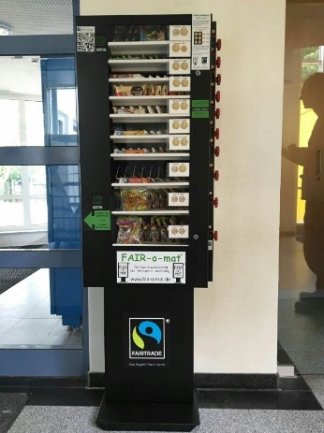

**Teil3**   **(im Schülercafé „bohne“)**

geselliger Ausklang

mit Gelegenheit an Stehtischen bei Fingerfood, von Kocheltern unter der Leitung von Herrn Meszey vorbereitet, und Fairtrade-Getränken,

Möglichkeit zum Gedanken und Ideenaustausch am Fairtrade-Stand mit den Mitarbeitern des Schülercafes

Ausklang : afrikanische Gesänge